Φυλλάδιο 9 – ΑΛΛΑΓΗ ΕΙΚΟΝΑΣ
Άσκηση1:
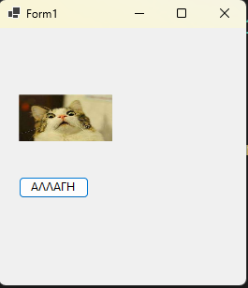
Σχεδιάστε την παρακάτω φόρμα.
- Picture Box
- Button
- Όταν φορτώνει η φόρμα να εμφανίζεται η εικόνα
- Όταν πατάμε το κουμπί να αλλάζει η εικόνα
Βοήθεια:
Για να εισάγουμε εικόνες κάνουμε δεξί κλικ στο project-> add-existing item -> Βρίσκουμε τις εικόνες και σε κάθε εικόνα επιλέγουμε Properties -> Copy to output directory -> Copy if newer
Άσκηση 2:

